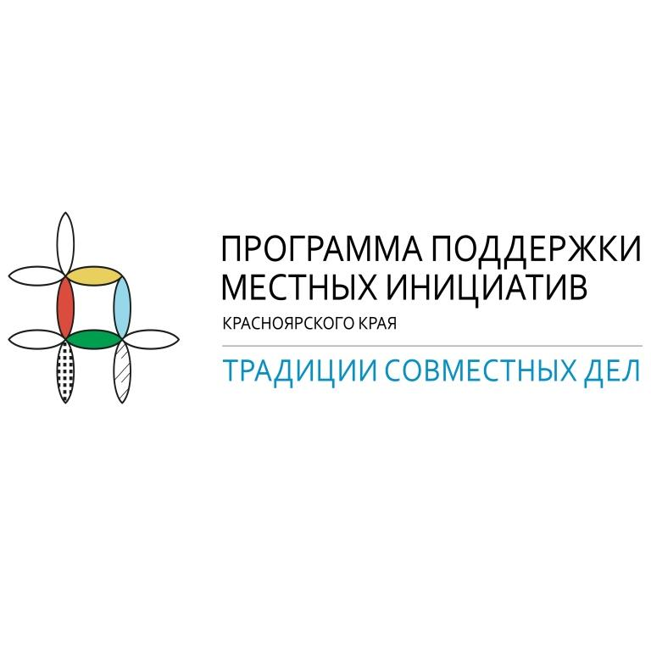
Наш большой край – это несколько крупных городов и огромное количество поселков, сел и деревень. Бюджет этих поселений крошечный, поэтому часто насущные проблемы жителей не получается решить быстро. Освещение, дороги, аллеи, детские площадки, объекты коммунальной инфраструктуры, объекты культуры, места захоронения – все то, что составляет повседневную жизнь каждого сельчанина. Второй год в крае действует программа поддержки местных инициатив, которая и позволяет решать такие вопросы. По программе деньги можно потратить на инфраструктурные проекты, благоустройство, а вот что важнее – выбирают сами жители. В 2018 году краевые субсидии муниципалитетам составили 60 млн рублей, в программе участвовали 6 районов края. В 2019-м сумма поддержки выросла до 100 млн, а количество районов – до 11. В 2020 году возможность участия в программе поддержки местных инициатив получит и наш район.
Жители теперь могут посоветовать местным властям, на что потратить деньги казны. Потому что главное условие победы в конкурсе – это инициатива граждан, софинансирование проекта из местного бюджета и финансовое участие самих жителей. Основную же материальную поддержку интересным проектам готов оказать краевой бюджет.
Все поселения района имеют этот шанс. Но при этом, жители должны сами решить, насколько эта программа интересна, хотят ли они в ней участвовать, назвать для включения в программу то, за что они готовы проголосовать, в том числе рублем. Ведь краевые деньги – это еще не все, часть средств должно найти местное сообщество – сами жители, бизнес и муниципалитет (3 % – граждане, 5 % – муниципальные бюджеты, 7 % – предприниматели).
Первыми участниками программы в 2018 году в Красноярском крае стали муниципалитеты Балахтинского, Большемуртинского, Емельяновского, Краснотуранского, Сухобузимского, Новоселовского районов, а в 2019 году к ним присоединились ещё пять районов - Енисейский, Идринский, Казачинский, Минусинский и Шушенский. За время действия программы в селах края появились детские и спортивные площадки, парки отдыха, отремонтированы клубы. И все-таки для нашего региона это дело пока новое. В Кировской области, к примеру, программа действует 10 лет. За это время там реализовали проектов на 2,5 миллиарда рублей, в строй вошли более 2,5 тысячи новых объектов.
На старте программы у скептиков возникали опасения, что жителям небольших территорий трудно будет договориться, каждый постарается продвигать проекты, выгодные только ему. В итоге населенные пункты не смогут сформулировать дельных и действительно актуальных для всего населения предложений. Еще один повод для сомнений: вряд ли люди захотят «скидываться» ради общего блага. Суммы требуются пусть и небольшие, но российский менталитет таков: все убеждены, что деньги на обустройство поселков и территорий должны идти лишь из бюджета и никак не от самих жителей. Сомнения не оправдались. 99 сельсоветов одиннадцати районов края уже реализовывают социально ориентированные проекты, а жители участвуют не только рублем, но и помогают в реализации кто техникой, а кто собственными руками.
Что дает власти поддержка данных проектов?
Во-первых, с их помощью можно решить наиболее злободневные проблемы, вызывающие социальную напряженность.
Во-вторых, инициируется участие граждан в решении проблем местного значения через работу в бюджетных комиссиях, проектных командах, голосование при определении приоритетов расходования бюджетных средств и так далее.
В-третьих, обеспечивается софинансирование гражданами и бизнесом отобранных для реализации проектов. Кроме того, население, сопричастное к реализации отобранного проекта, осуществляет общественный контроль за его реализацией, последующей эксплуатацией и сохранностью построенных объектов, что значительно повысит уровень доверия к власти за счет увеличения прозрачности принятых решений и снизит угрозу социальной напряженности.
В целом же такая практика позволяет существенным образом увеличить эффективность расходования бюджетных средств.

Что получают граждане, участвуя в данных проектах?
Во-первых, возможность решать насущные проблемы. К примеру, не один год, как районная, так и местная администрации получают обращения жителей сельсовета в отношении уличного освещения и отсутствие детских спортивно-оздоровительных площадок. Это – одна из злободневных тем. Нет освещения - нет возможности жителям передвигаться безопасно. Но решить такую задачу только при помощи средств бюджета сельсовета, и даже с помощью районной власти - невозможно. И именно такую насущную проблему сегодня жители смогут решить, приняв участие в программе.
Во-вторых, заинтересованность жителей – это эффективный инструмент мобилизации совместных усилий, реализуемый при поддержке властных институтов. В-третьих, значительное по объемам финансирование от государства на принципах софинансирования. В-четвертых, возможность улучшения среды обитания. И наконец, достоверную и своевременную информацию о бюджетном процессе на региональном и местном уровнях.
В этом и есть особенность инициативного бюджетирования. Люди не только выбирают проект, но и помогают благоустройству своего села, делая свой личный финансовый вклад в бюджет. Всего три процента от общей стоимости проекта.
Проблем в благоустройстве, социальной сфере и инфраструктуре, как и везде, в Филимоново хватает. Поэтому нам просто необходимо воспользоваться шансом благоустроить свою малую родину. Если получится участвовать в программе поддержки местных инициатив края, можем получить около полутора миллионов рублей. Для понимания – у нас общий бюджет сельсовета всего чуть более шести миллионов, большая часть которых тратится на дороги, электроэнергию. На благоустройство таких денег за всю историю никогда не выделялось. Это будет событие для всех жителей сельсовета.

